Due transazioni si dicono *serializzabili* se il risultato delle transazioni è uguale a quello eseguito sequenzialmente, dunque non avendo sovrapposizioni temporali.

Per esempio avendo:

r2(x) r1(x) r2(y) w2(y) r1(y) w1(x)

Vediamo che le operazioni sono eseguite in maniera “ordinata”, dunque a delle letture seguono delle scritture. In particolare, una lettura di T1 su x e due letture di T2 su x e y, una scrittura di T2 su y e una lettura/scrittura di t1 su x. *Non ci sono transazioni sovrapposte.*

Se si scambiassero:

* r1(x) con r2(y)
* r1(x) con w2(y)

avremmo:

r2(y) r2(y) w2(y) r1(x) r1(y) w1(x)

Anche qui, avremmo una lettura e scrittura di T2, poi due letture di T1 su x e y e una operazione in scrittura in modo isolato, quindi senza che l’altra legga quel valore “pendente”.

Dunque, tutto bene.

Per introdurre il concetto di *view-derivabilità* tra due schedule devono essere soddisfatte due condizioni:

* lettura iniziale, cioè se una transazione T1 legge il dato A dal database nello schedule S1, allora anche nello schedule S2 anche T1 deve leggere A dal database.

Ad esempio T2 che legge da:

* lettura aggiornata, Se Ti sta leggendo A che viene aggiornato da Tj in S1 allora in S2 anche Ti dovrebbe leggere A che è aggiornato da Tj.

Qui sopra abbiamo l’esempio in cui T3 legge un valore aggiornato da T2 (in S1) e anche T3 legge A aggiornato da T1 (dentro S2). Questo non è view equivalente.

* scrittura finale, se una transazione T1 ha aggiornato A per ultimo in S1 allora in S2 anche T1 dovrà eseguire le scritture finali.

In questo esempio vediamo che non sono view-equivalenti perché l’operazione di scrittura finale in S1 è fatta da T1, mentre in S2 è fatta da T2.

Buon riassunto di *view-equivalenza*:

Per il discorso di *conflict-serializzabile*, diciamo semplicemente che due operazioni sono in conflitto se:

* operano sullo stesso dato
* appartengono a due transizioni differenti
* almeno una delle operazioni è una scrittura

Detto in tre parole:

1. una transazione non potrà andare in conflitto con sé stessa a seguito di lettura/scrittura
2. non sapendo in un contesto reale in che ordine si eseguono le operazioni, banalmente, ogni volta che si ha una lettura/scrittura da parte di due transizioni diverse, si ha un conflitto.

Ad esempio:

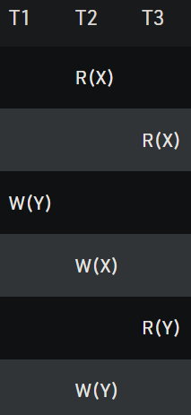

Le operazioni che vanno in conflitto (si indicano dalla precedente alla successiva sono):

1. R3(X) e W2(X) [ T3 -> T2 ]
2. W1(Y) e R3(Y) [ T1 -> T3 ]
3. W1(Y) e W2(Y) [ T1 -> T2 ]
4. R3(Y) e W2(Y) [ T3 -> T2 ]

Va costruito il grafo dei conflitti, che segue le frecce indicate e ci si accorge che *dato che non ha cicli*, lo schedule è conflict-serializzabile.

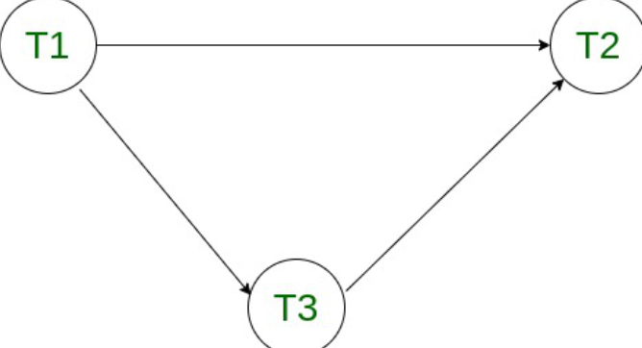

Un esempio invece come, ragionando come prima:



Si disegna il grafo dei conflitti avendo che:

* R1 dipende da W3 (w3(x) – r1(x))
* R3 dipende da W1 (w1(x) – r3(x))
* R2 dipende da W1 (w1(y) – r2(y))
* R2 dipende da W3 (w3(x) – r2(x))
* W2 dipende da R1 (w2(x) – r1(x))
* W2 dipende da R3 (w2(x) – r3(x))

E quindi dato che si ha un ciclo e le operazioni non sono fatte in ordine, S non è né conflict-serializzabile né view-serializzabile.



Nello schedule qui sopra:

1. scrive prima T1, T1 stessa e T2 leggono
2. scrive T2, T3 e T1 leggono
3. scrive T3, legge T4
4. scrive T3

Le operazioni sono fatte in maniera ordinata, le scritture non si sovrappongono.

È view serializzabile; i conflict ce ne stanno e di diversi.

Infatti, il grafo dei conflitti riporta;

*Esercizio 2*

Considera il seguente schedule:

S = r2(x) r1(x) w3(t) w1(x) r3(y) r4(t) r2(y) w2(z) w5(y) w4(z)

Esempi di conflitto/conflitto:

S è conflict-serializable? Se sì, mostrare uno schedule che è conflict-equivalente.

Si listano i conflitti:

T1 T2

T4 T3

T5

Quindi S è conflict-serializzabile.

Volendo riordinare le operazioni, si considera che quello da cui partono più frecce è T2.

Successivamente scegliamo T1 perché raggiunto direttamente da T2, perché raggiunto direttamente da T1.

T4 è raggiunta da T2 direttamente ma viene raggiunta da T3 che non viene raggiunta da T2.

Si mette dunque come secondo T3. Mettiamo poi T1 seguendo il ragionamento.

Infine, T4 poiché raggiunto da T3 e T5.

Ordine di esecuzione finale:

1. T2 r2(x), r2(y), w2(z)
2. T3 w3(t), r3(y)
3. T1 r1(x), w1(x)
4. T4 r4(t), w4(z)
5. T5 w5(y)

In questo modo i conflitti non sono stati invertiti (come se fossero eseguite da un unico client).

*Esercizio 3*

S = r1(x) w2(x) r3(x) w1(u) w3(v) r3(y) r2(y) w3(u) w4(t) w3(t)

Dire se è conflict-serializzabile e trovare uno schedule seriale conflict-equivalente

T1 T2

T3 T4

Esso è conflict-serializzabile:

Un ordine possibile è:

T1 – T2 – T4 – T3

Se per esempio si decidesse di spostare w1(u) nella posizione:

S = r1(x) w2(x) r3(x) w3(v) r3(y) r2(y) w3(u) w1(u) w4(t) w3(t)

si genererebbe un ciclo:

Qualsiasi cosa succede, w1(u) genera conflitti. Se volessi eseguire operazioni di scrittura, dovrei quindi evitare un ciclo in qualche modo. L’operazione non può essere effettuata in quel punto; pima di effettuarla, occorre “rompere” il ciclo, cioè fare il commit o abort di t2 o t3 per togliere il nodo delle transazioni attive dal grafo.

T1 T2

T3 T4

*Esercizio 4*

Indicare se i seguenti schedule sono VSR:

Sappiamo individuare se sono VSR se invertendo le transazioni, non si hanno relazioni del tipo *“legge da”.*

1. Non è VSR: infatti invertendo ad esempio w1(y) con r2(y) oppure w2(x) con r1(x) si hanno relazioni di dipendenza.
2. Non è VSR, infatti si hanno varie dipendenze conflittuali, come w1(y) per r2(y) oppure r2(x) per w1(x). Dato che si hanno più relazioni di lettura/scrittura, cambiando l’ordine dei fattori, il risultato cambia.
3. In questo caso è VSR: infatti, non ci sono letture/scritture che concorrono, avendo una sola scrittura su X mentre tutte le altre agiscono su Z oppure su Y. Anche per w3, unico che esegue su x e z, quindi due valori diversi, non si ha ordine diverso di scrittura.
4. Non è VSR: infatti ho due scritture con T1 per x e z e due scritture su T3 per x e z; potenzialmente queste transazioni possono essere invertite e non avere lo stesso ordine di esecuzione finale.

*Esercizio 5*

Classificare i seguenti schedule (come: NonSR, VSR, CSR). Nel caso uno schedule sia VSR oppure CSR, indicare tutti gli schedule seriali e esso equivalenti.

1. r1(x), w1(x), r2(z), r1(y), w1(y), r2(x), w2(x), w2(z)

Indicando al solito i conflitti con i colori, si vede che disegnando si avrebbe:

T1 T2

T3

Vedendo anche che ci sono due scritture di w2 in x e z e una sola scrittura di w1 in x, possiamo dire che è certamente conflict-equivalente (dal grafo), mentre per la VSR, si avrebbero le stesse scritture finali, in quanto le dipendenze presenti hanno una lettura iniziale su z e y che non interferiscono l’una con l’altra e le stesse scritture finali su x e z, anche qui che non interferiscono.

1. r1(x), w1(x), w3(x), r2(y), r3(y), w3(y), w1(y), r2(x)

T1 T2

T3

Come si vede, non è CSR essendoci un ciclo. Si vede che non è neanche VSR in quanto l’ordine delle scritture finali non viene rispettato dalle letture iniziali, portando quindi a differenti viste sul dato.

Dunque, S non è né VSR che CSR.

1) Il grafo dei conflitti mostra che:

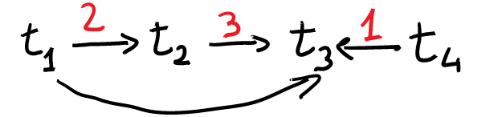t1 t2

t3 t4

Dunque, essendo conflict-serializzabile è anche view-serializzabile.

2) Partendo dal grafo dei conflitti, è possibile serializzare le transazioni.

Usiamo quindi t1 che ha due transazioni uscenti (1)

andando poi verso t2 che è raggiunto direttamente da t1 (2)

per poi usare t4, che raggiunge t3 (3)

e raggiungere appunto t3, successivamente raggiunto da t1 e t2 (4)

Quindi, è possibile serializzare le transizioni nel seguente ordine: t1, t2, t4, t3.

Lo schedule seriale quindi è: T = r1(x) w1(u) w2(x) r2(z) w4(t) r3(x) w3(v) r3(z) w3(u) w3(t).

Se invece vogliamo parlare della view-equivalenza, abbiamo:

* r3(x) che legge da w2(x)
* r1(x) r2(z) r3(x) che non leggono da scritture
* le scritture finali che sono w2(x) w4(t) w3(v) w3(u)

Quindi, T ha una leggi-da e le stesse scritture finali, che non hanno relazioni leggi-da.

Dunque, con la view-equivalenza si ha che S e T sono proprio view-equivalenti.

Il grafo dei conflitti evidenza che siamo in presenza di uno schedule conflict-serializzabile, conseguentemente è anche view-serializzabile.

Se noi esaminiamo tuttavia i conflitti per bene:

* esiste una leggi-da iniziale, da R2 a W1
* esiste una leggi-da successiva, tra R2 e W3
* ci sono due scritture in possibile conflitto, W1 e W3
* esiste una leggi-da finale, tra W1 ed R4

Serializzando le transazioni, si potrebbe ipotizzare un ordine:

1. t2
2. t1
3. t4
4. t3

Avremo quindi: R2(A) R2(B) W2(D) W1(A) R1(C) R4(A) R3(C) W3(B) W3(C)

Formalmente quindi si vede che rimangono le stesse relazioni leggi-da e similmente sono uguali anche le scritture finali. Questo dimostra formalmente la view-equivalenza.